PHÒNG GD&ĐT THỊ XÃ BUÔN HỒ  TRƯỜNG TH NGUYỄN TẤT THÀNH | CỘNG HÒA XÃ HỘI CHỦ NGHĨA VIỆT NAM  Độc lập – Tự do – Hạnh phúc  Thống Nhất,ngày 09 tháng 09 năm 2024
BÀI TUYÊN TRUYỀN
BỆNH CONG VẸO CỘT SỐNG Ở HỌC SINH
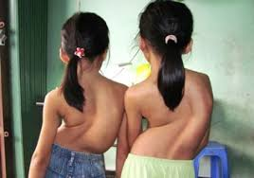
Hiện nay, bệnh học đường đang là mối quan tâm của rất nhiều bậc phụ huynh. Tình trạng các em học sinh mắc các tật liên quan đến học đường rất lớn, bệnh không chỉ có ở các thành phố mà ở cả các vùng nông thôn chỉ vì những thói quen không đúng trong tư thế ngồi học. Một trong những bệnh đó là bệnh Cong vẹo cột sống.
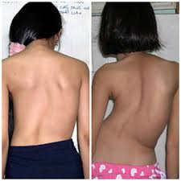
Trẻ em khi bị vẹo cột sống sẽ gây ra các nguy cơ sức khoẻ nghiêm trọng khiến bé chậm phát triển chiều cao, về lâu dài có thể ảnh hưởng đến ngực, khung chậu và chèn ép tim, phổi và gan. Dưới đây là những biểu hiện, nguyên nhân và cách phòng chống vẹo cột sống ở trẻ em mà các bậc phụ huynh cần biết để tránh cho con em mình nhé!
  - Khái niệm về Cong vẹo cột sống:
Cột sống có vai trò hết sức quan trọng trong mọi hoạt động sống của con người. Nó tạo thành bộ khung nâng đỡ cơ thể, tạo cho con người có dáng đứng thẳng, Cột sống là trụ cột của cơ thể, là chỗ dựa vững chắc cho các hệ thống cơ quan phát triển, bảo vệ tuỷ sống, và các cơ quan nội tạng trong cơ thể, giảm sóc cho bộ não. Nhờ có cột sống mà cơ thể có thể vận động linh hoạt, quay sang trái, sang phải, cúi hoặc ưỡn, nhún nhảy một cách dễ dàng, tạo cho cơ thể có nhiều tư thế khác nhau.
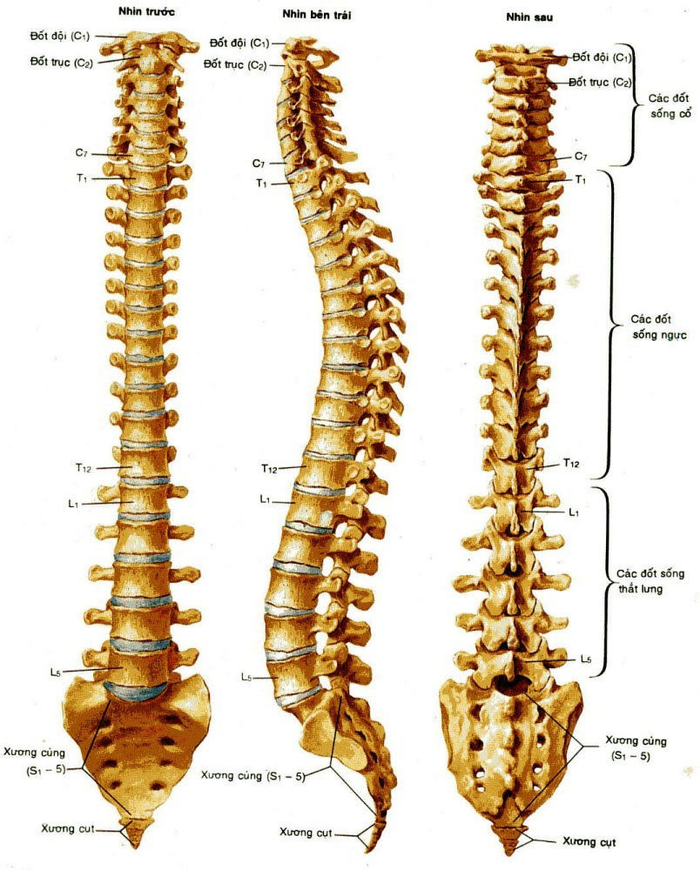
Cột sống có 33 - 34 đốt (7 đốt cổ, 12 đốt ngực, 5 đốt thắt lưng, 5 đốt cùng và 4-5 đốt cụt) được nối với nhau bằng các đĩa đệm, khớp và dây chằng. Ở người trưởng thành, chiều dài cột sống của nam giới từ 60-75 cm, của nữ từ 60-65 cm, chiếm khoảng 2/5 chiều cao cơ thể. Ở người già, chiều dài cột sống có thể giảm trên 5 cm do tăng độ cong của các đoạn cột sống và giảm độ dày của các đĩa đệm.
Cột sống không hoàn toàn nằm ở tư thế thẳng đứng, mà có một số đoạn cong sinh lý trên mặt phẳng đối xứng dọc. Trong tư thể đứng thẳng, nếu nhìn từ sau về trước, cột sống là một đường thẳng, nếu nhìn từ trái qua phải (hoặc phải qua trái), cột sống có 2 đoạn cong uốn về phía trước là cổ và thắt lưng (Lordosis), 2 đoạn cong uốn về phía sau là ngực và cùng - cụt (Kyphosis). Quá trình hình thành các đoạn cong cột sống diễn ra sau khi sinh. Ở trẻ sơ sinh, cột sống có dạng hình cung, lồi ra phía sau. Khi trẻ bắt đầu lẫy, ngồi thì cung ưỡn cong ra trước ở cổ được hình thành do trương lực của các cơ gáy; khi trẻ bắt đầu tập đứng và đi, cung ưỡn ở thắt lưng hình thành để cơ thể thích nghi với tư thế đứng thẳng, đồng thời tăng độ cong ở vùng ngực và vùng cùng - cụt.
2. Biểu hiện của bệnh Cong vẹo cột sống:
- Cong cột sống: cột sống có 4 hình thái:
+ Gù: Đoạn cổ và lưng cong quá nhiều
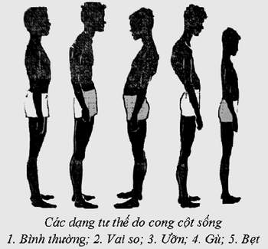
+ Ưỡn: Đoạn thắt lưng cong quá nhiều
+ Còng: Đoạn thắt lưng cong ngược ra trước.
+ Bẹt: Đoạn thắt lưng không còn độ song sinh lý.
    - Vẹo cột sống: Nhìn từ phía sau, nếu cột sống lệch sang bên trái hoặc bên phải. thường gặp 2 dạng.
+ Vẹo đều sang bên trái hoặc bên phải, chỉ có một đoạn cong hình chữ C
+ Vẹo với hai đoạn cong đối lập nhau, ví dụ đoạn cổ - lưng cong sang phải hình chữ S.
Khi bị các bệnh cột sống này, trẻ cảm thấy đau thắt lưng đồng thời xuất hiệnchứng co cứng cột sống. Trẻ khó thực hiện các động tác cúi xuống nhấc đồ vật lên, nghiêng hay ưỡn ngửa người ra phía sau khi tập thể dục, làm các động tác sinh hoạt thường ngày. Khi khám lâm sàng, có thể thấy được cột sống trẻ vẹo hay gù.
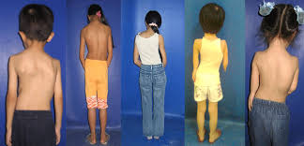
Biến dạng cột sống là sự thay đổi về hình dáng hoặc cấu trúc của cột sống so với bình thường gồm cong cột sống và vẹo cột sống. Do vậy khi nói về biến dạng cột sống lứa tuổi học đường, người ta thường quen dùng thuật ngữ “Cong vẹo cột sống”.
Cong vẹo cột sống (biến dạng cột sống) là tình trạng cột sống bị uốn cong về bên trái hoặc bên phải (vẹo cột sống) hoặc bị cong quá mức về phía trước hay phía sau, do đó không còn giữ được các đoạn cong sinh lý như bình thường (cong cột sống)
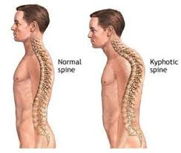
Trong trường hợp cong cột sống, nếu đoạn cột sống ngực uốn cong quá nhiều về phía sau thì gọi là vai so, nếu cả đoạn ngực và đoạn thắt lưng uốn cong quá mức thì gọi là gù, nếu đoạn cột sống thắt lưng uốn cong quá nhiều về phía trước thì gọi là ưỡn, nếu độ cong sinh lý của toàn bộ cột sống giảm thì gọi là bẹt. Nếu đoạn cột sống thắt lưng mất độ cong sinh lý thì gọi là còng, trường hợp này thường xuất hiện ở những người già.
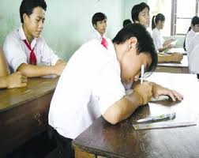
Cong cột sống là hiện tượng cột sống bị uốn cong quá mức sinh lý bình thường ở đoạn cổ, đoạn ngực hoặc thắt lưng. Khi đoạn cổ bị uốn cong quá mức, đầu sẽ ngả về trước, hai vai chùng xuống và giảm độ cong thắt lưng gọi là tư thế vai so. Nếu đoạn ngực bị uốn cong quá mức về phía sau, lưng tròn, vai thấp, đầu hơi ngả, bụng nhô về phía trước gọi là tư thế gù. Nếu đoạn thắt lưng bị uốn cong quá mức về phía trước, bụng xệ, phần trên của thân hơi ngả về phía sau gọi là tư thế ưỡn.
Vẹo cột sống là hiện tượng cột sống bị uốn cong sang bên phải hoặc bên trái. Khi bị vẹo cột sống, nếu đỉnh đường cong hướng về bên phải thì cột sống có hình chữ C ngược, nếu đỉnh đường cong hướng về bên trái thì cột sống có hình chữ C thuận. Nếu cột sống có hai cung uốn cong đối xứng nhau thì nó sẽ có hình chữ S thuận hoặc chữ S ngược còn gọi là vẹo cột sống bù trừ.
- Nguyên nhân:
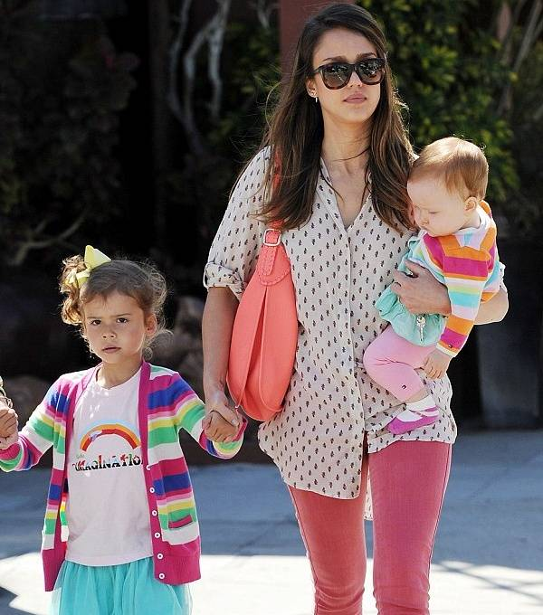
Có nhiều nguyên nhân gây ra cong vẹo cột sống. Một số trẻ em sinh ra đã bị cong hoặc vẹo cột sống bẩm sinh. Một số trẻ em bị cong vẹo cột sống do ngồi, đi đứng quá sớm hoặc bị mắc các bệnh về thần kinh, cơ, bị chấn thương. Ngồi học không đúng tư thế (ngồi học không ngay ngắn, nằm, quì, nghiêng khi học bài ). Kích thước bàn ghế không phù hợp (quá cao hay quá thấp, quá chật, thiếu chỗ ngồi học). Suy dinh dưỡng thể còi xương. Lao động không phù hợp với lứa tuổi, lao động quá nặng, quá sớm, bế nách em bé, đeo cặp sách quá nặng hoặc không đều hai bên vai hoặc cắp cặp vào nách. Nhiều trường hợp không xác định được nguyên nhân dẫn đến cong vẹo cột sống.
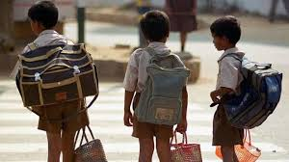
Cong vẹo cột sống ở tuổi học sinh có thể phát sinh do sự sai lệch tư thế như ngồi học không đúng tư thế, không ngay ngắn, nằm, quỳ, nghiêng khi học bài, ngồi học với bàn ghế không phù hợp với tuổi của học sinh, mang cặp sách quá nặng về một bên tay, vai; ánh sáng kém nên học sinh phải cúi đầu khi đọc, viết…
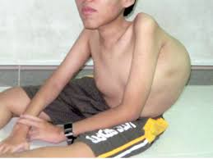
Theo các nghiên cứu trên thế giới cũng như ở Việt Nam, tỷ lệ học sinh bị mắc cong vẹo cột sống khá cao. Một số nước đã triển khai những chương trình kiểm soát cong vẹo cột sống trong trường học (như Mỹ, Singapo). Ở Việt Nam, Bộ Y tế, Bộ Giáo dục và Đào tạo cũng đã có nhiều biện pháp nhằm giảm tỷ lệ cong vẹo cột sống trong học sinh. Một trong những nội dung của Dự án mục tiêu về Y tế trường học của Bộ Y tế là phòng chống cong vẹo cột sống trong trường học.
- Tác hại của cong vẹo cột sống:
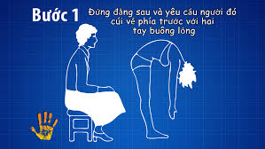
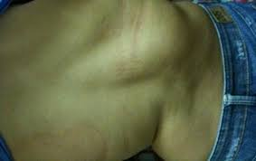
Cong vẹo cột sống mức nhẹ thường ít gây ra những hậu quả nghiêm trọng. Tuy nhiên, nếu không được điều trị sớm, cong vẹo cột sống có thể tiến triển nặng và gây ảnh hưởng đến sức khỏe cũng như chất lượng cuộc sống sau này. Cong vẹo cột sống là một trong những nguyên nhân gây ra chứng đau lưng; hạn chế vận động của hệ thống cơ xương. Trường hợp bệnh nặng có thể gây rối loạn tư thế, dị dạng thân hình, tác động xấu đến tâm lý của trẻ, hạn chế khả năng hòa nhập cộng đồng; ảnh hưởng đến chức năng của tim, phổi (giảm dung tích sống của phổi); gây biến dạng xương chậu, ảnh hưởng đến quá trình sinh đẻ của trẻ em nữ khi trưởng thành.
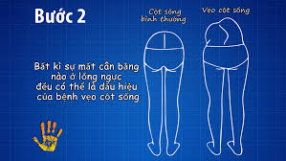
Một số nghiên cứu trên thế giới còn cho thấy, cong vẹo cột sống có thể ảnh hưởng đến tuổi thọ của người bệnh. Qua theo dõi 130 bệnh nhân bị vẹo cột sống không được điều trị từ năm 1930 đến năm 1968, người ta nhận thấy, tỷ lệ tử vong ở những bệnh nhân bị cong vẹo cột sống tăng 100% (2 lần) so với quần thể. Nếu chỉ tính riêng vẹo cột sống vùng ngực, tỷ lệ tử vong tăng cao gấp 4 lần, 37% bệnh nhân bị đau lưng, 14% bị các triệu chứng về tim phổi, 37% bị tàn tật với những biến dạng khác.
- Phát hiện sớm cong vẹo cột sống:
Cán bộ y tế trường học, cha mẹ học sinh có thể khám sàng lọc cho học sinh và con em mình bằng những kỹ thuật đơn giản và dễ thực hiện.
    - Phát hiện vẹo cột sống:

Nơi khám phải bằng phẳng, đủ ánh sáng để người khám nhìn rõ. Cho học sinh cởi bớt quần áo, làm sao phần thân và hai chân để hở, tháo bỏ giầy dép, đứng thẳng, hai gót chân chụm vào nhau.
Người khám ngồi trên ghế, cách lưng học sinh 0,5 m, với tư thế ngồi có thể nhìn vào chính giữa lưng và nhìn đều hai nửa cơ thể bên phải và bên trái cột sống.
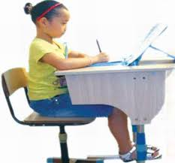
Người khám quan sát hai bờ vai, hai mỏm xương bả vai, hai tam giác eo, mào chậu, hai thăn lưng. Trong trường hợp bị vẹo cột sống, người khám có thể nhìn thấy những bất thường như: vai cao vai thấp, hai vai dốc không đều; Xương bả vai nhô ra, bên cao bên thấp, khoảng cách từ 2 mỏm xương bả vai đến gai đốt sống không bằng nhau; Hai tam giác eo tạo ra giữa cánh tay và thân không đều nhau, bên rộng bên hẹp; Hai mào chậu không cân đối, bên thấp bên cao. Trường hợp này có thể do chân dài chân ngắn, dẫn đến lệch trọng tâm cơ thể và vẹo cột sống do tư thế; Để quan sát hai thăn lưng, người khám cho học sinh cúi xuống (hai tay duỗi thẳng, úp hai lòng bàn tay vào nhau và kẹp vào đầu gối hoặc chống hai bàn tay xuống ghế). Nếu có vẹo cột sống, thì hai thăn lưng không cân đối, bên cao bên thấp, hoặc có ụ lồi do cột sống bị xoáy vặn, xương sườn lồi lên.
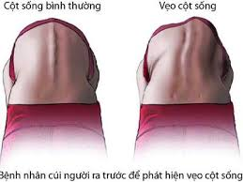
Cho học sinh cúi xuống, người khám dùng ngón tay miết dọc theo các gai đốt sống hoặc dùng bút, thỏi son đánh dấu các gai đốt sống. Sau đó cho học sinh đứng thẳng, quan sát các điểm đánh dấu. Trong trường hợp bị vẹo cột sống, các đốt sống ít nhiều bị xoay vặn làm cho các gai đốt sống bị lệch, các điểm đánh dấu không nằm trên một đường thẳng, mà bị lệch sang phải hoặc sang trái.
Người khám quan sát tư thế đứng bình thường của học sinh từ trái qua phải hoặc từ phài qua trái. Nếu bình thường, tư thế học sinh ngay ngắn, thân người được giữ thẳng, đầu ngẩng, hai bờ vai cân đối, bụng hơi căng, chân thẳng. Nếu bị gù thì lưng học sinh tròn, vai thấp, bụng nhô, đầu ngả ra phía trước. Nếu bị ưỡn, phần trên của thân hơi ngả về phía sau, bụng xệ. Nếu bị so vai, đầu ngả về phía trước, hai vai chùng xuống. Nếu côt sống giảm độ cong sinh lý (bẹt) thì có tư thế lưng thẳng, bụng xệ.
Khi phát hiện có những dấu hiệu bất thường, hãy đưa trẻ đến các cơ sở y tế khám chẩn đoán xác định và được tư vấn về các biện pháp dự phòng và điều trị kịp thời.
    - Nhận biết cong vẹo cột sống:
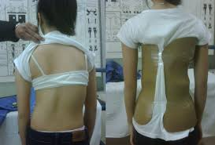
Hai vai dốc không đều, bên cao bên thấp; xương bả vai nhô ra, khoảng cách từ 2 mỏm xương bả vai đến gai đốt sống không bằng nhau; hai tam giác eo tạo ra giữa cánh tay và thân không đều nhau, bên rộng bên hẹp; mào chậu bên thấp bên cao; hai thăn lưng mất cân đối hoặc có ụ lồi do cột sống bị xoắn vặn, xương sườn lồi lên.
Nếu bị gù thì quan sát thấy lưng tròn, vai thấp, bụng nhô, đầu ngả ra phía trước. Nếu bị ưỡn, phần trên của thân hơi ngả về phía sau, bụng xệ xuống.
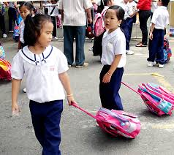
Khi phát hiện bất kỳ cac biểu hiện trên, nên đến khám bác sĩ chuyên khoa vì các trường hợp vẹo cột sống nhẹ cũng có thể diễn tiến âm thầm thành cong vẹo cột sống nặng hoặc rất nặng.
6. Điều trị cong vẹo cột sống:
Để có thể quyết định phương pháp điều trị những trường hợp mắc cong vẹo cột sống, các chuyên gia y tế cần phải khám xác định rõ mức độ cong vẹo cột sống của bệnh nhân. Ngoài những quan sát thông thường, bác sỹ sẽ chỉ định cho bệnh nhân chụp X-quang. Dựa vào phim X-quang, người ta sẽ xác định được độ lớn của góc cong vẹo cột sống (góc Coob). Tùy theo độ lớn của góc Coob và khả năng tiến triển của nó, bác sỹ sẽ chỉ định các bài tập phục hồi chức năng hoặc cho mang áo nẹp. Nếu mức cong vẹo cột sống nặng và tiến triển nhanh, các bác sỹ sẽ chỉ định phẫu thuật chỉnh hình.
7. Các biện pháp phòng chống cong vẹo cột sống:
  - Cải thiện điều kiện vệ sinh trường học:
Bàn ghế, chiếu sáng nơi học tập, cặp sách các em học sinh mang hàng ngày là những yếu tố nguy cơ gây cong vẹo cột sống ở học sinh.
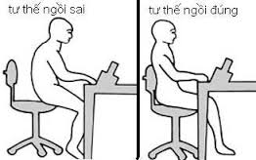

Để đảm bảo tư thế ngồi học đúng, nhà trường, gia đình cần trang bị bộ bàn ghế phù hợp với kích thước cơ thể học sinh theo Thông tư liên tịch số 26/2011/TTLT-BGDĐT-BKHCN-BYT về hướng dẫn tiêu chuẩn bàn ghế học sinh của Bộ Giáo dục và Đào tạo, Bộ Khoa học &Công nghệ và Bộ Y tế. Đặc biệt ngay từ khi mới đi học (mẫu giáo, tiểu học), thầy cô giáo, gia đình cần nhắc nhở để tạo thói quen ngồi đúng tư thế cho các em. Khi ngồi, hai bàn chân được đặt ngay ngắn, vững chắc trên sàn, giữa cẳng chân và đùi tạo thành 1 góc tối ưu là 90º(dao động trong khoảng 75-105º), nên để cạnh trước của mặt ghế ăn sâu vào cạnh sau mặt bàn 4-6 cm, lưng có thể tựa vào tựa lưng của ghế để tăng thêm điểm tựa, thân thẳng, đầu và cổ hơi ngả về phía trước, hai tay để ngay ngắn trên mặt bàn. Nếu không tạo thành thói quen đúng ngay từ những ngày đầu đi học sau này rất khó sửa chữa, dù bàn ghế phù hợp, các em vẫn ngồi sai. Tư thế ngồi sai không chỉ gây ra cong vẹo cột sống mà có thể dẫn đến những rối loạn cơ xương khác và nguy cơ mắc tật cận thị cao.
Nơi học tập ở trường phải đảm bảo chiếu sáng tự nhiên và chiếu sáng nhân tạo từ 300lux trở lên. Ở nhà, ngoài hệ thống chiếu sáng chung, gia đình cũng cần trang bị đèn ở góc học tập cho các em học sinh để đảm bảo ánh sáng tốt hơn; chú trọng thực hiện việc nghỉ giải lao giữa các tiết học.
Học sinh không mang cặp quá nặng, trọng lượng cặp sách không nên vượt quá 15% trọng lượng cơ thể. Cặp phải có 2 quai, khi sử dụng học sinh đeo đều hai vai, tránh đeo lệch về 1 phía.
  - Duy trì chế độ học tập, sinh hoạt hợp lý:

Nhà trường và gia đình cần phối hợp giúp học sinh có một chế độ học tập và sinh hoạt hợp lý. Trong thời gian ở trường cũng như ở nhà, học sinh không nên ngồi học, xem ti vi quá lâu, giữa các giờ học (khoảng 35-45 phút) học sinh phải có thời gian nghỉ ngơi, thư giãn để giảm gánh nặng thể chất, tăng cường hoạt động vận động ngoài trời.
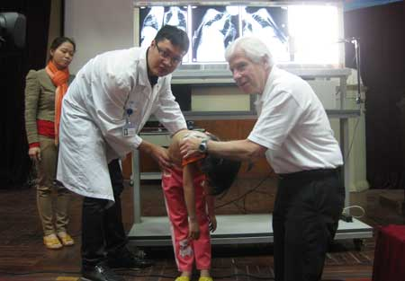
Đảm bảo chế độ dinh dưỡng hợp lý, tính đa dạng về giá trị dinh dưỡng của mỗi bữa ăn nhất là các bữa chính. Đặc biệt cần quan tâm đến các thực phẩm có nhiều Can xi và Vitamin D, đây là các yếu tố giúp cho sự phát triển của xương trong giai đoạn phát triển.
Đảm bảo thời gian ngủ cần thiết theo từng lứa tuổi. Tuổi càng nhỏ, nhu cầu ngủ càng nhiều, cụ thể học sinh từ 7-10 tuổi cần ngủ 11 - 10 giờ; từ 11-14 tuổi thời gian ngủ là 10 - 9 giờ; từ 15-17 tuổi thời gian ngủ là 9 - 8 giờ.
  - Khám phát hiện cong vẹo cột sống định kỳ:
Khám cong vẹo cột sống định kỳ sẽ giúp cho việc phát hiện sớm các trường hợp cong vẹo cột sống để có thể có cách xử trí và kiến nghị phòng chống kịp thời. Ngoài ra, việc khám phát hiện cong vẹo cột sống định kỳ còn có tác dụng giúp cho nhà trường, gia đình và bản thân học sinh quan tâm hơn tới sức khỏe, tích cực tham gia vào chương trình phòng chống cong vẹo cột sống học đường
Việc khám phát hiện cong vẹo cột sống định kỳ có tác dụng giúp cho nhà trường, gia đình và bản thân học sinh quan tâm hơn tới sức khỏe và phòng chống cong vẹo cột sống học đường hiệu quả nhất.
DUYỆT CỦA BGH Nhân viên y tế

YS.Phạm Thị Yến

